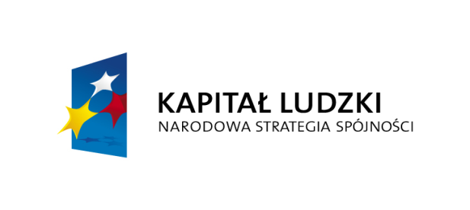


Zgodnie z harmonogramem projektu pn.” Skuteczny Urząd” w okresie od 01.10.2013r. do 31.12.2013r. Powiatowy Urząd Pracy w Wadowicach w ramach:

- PROMOCJI PROJEKTU
- wykorzystywał plakaty informujące o projekcie, które zostały umieszczone na tablicach ogłoszeń w siedzibie PUP w Wadowicach, Filii w Andrychowie oraz w Starostwie Powiatowym w Wadowicach,
- informacje o działaniach w projekcie umieszczane były na stronie internetowej PUP,
- cała dokumentacja projektu na bieżąco została opatrywana logotypami POKL.

- REKRUTACJI DO PROJEKTU
W okresie od 01.10.2013r. do 31.12.2013r. nie dokonano działań związanych z rekrutacją do projektu

- DOFINANSOWANIA WYNAGRODZENIA DORADCÓW ZAWODOWYCH
I POŚREDNIKÓW PRACY
w IV kwartale 2013 r. dokonywano dofinansowania wynagrodzenia dwóm doradcom zawodowym oraz trzem pośrednikom pracy.

4. REALIZACJA STUDIÓW
W dniu 18.10.2013 r. pięciu beneficjentów projektu tj. dwóch doradców zawodowych, dwóch liderów klubu pracy i jeden pośrednik pracy rozpoczęło dwusemestralne studia podyplomowe na kierunku Zarządzanie Kadrami i Doradztwo Zawodowe w Wyższej Szkole Bankowej w Poznaniu Wydział Zamiejscowy w Chorzowie. W ramach realizacji projektu wszystkim beneficjentom dokonano zapłaty za studia oraz na bieżąco dokonywane były zwroty kosztów przejazdu na uczelnię

5. REALIZACJA SZKOLEŃ
W okresie od października do grudnia 2013r. zorganizowano trzy szkolenia dla beneficjentów projektu.
- szkolenie pn. „Job-Coaching w PUP metodą podnoszącą efekty pracy z klientem w oparciu o standardy usług rynku pracy” dla 3 beneficjentów odbyło się w Zakopanem w dniach 04-06 listopad 2013 r.
- szkolenie pn.„Współpraca między stanowiskami wewnątrz Urzędu” dla 10 beneficjentów odbyło się w Zakopanem w dniach 14-16 listopada 2013 r.
- szkolenie pn.„Ustawa o promocji zatrudnienia i instytucjach rynku pracy uwzględniająca planowane zmiany po 1 stycznia 2014 roku” dla 10 beneficjentów odbyło się w Wadowicach w dniu 18 grudnia 2013 r.

W okresie od 01.10.2013r. do 31.12.2013r. w ramach realizacji projektu poniesiono wydatki na łączną kwotę 86 246,76 zł; w tym kwota 12 547,73 zł pochodziła ze środków Funduszu Pracy, natomiast kwota 73 699,03 zł ze środków EFS.

